Anexo 2 Análise de sensibilidade do calculo da Convecção Horizontal

Ao se passar da abordagem Lagrangeana para a abordagem Euleriana, na equação de movimento de Newton, surge um termo que é a convecção horizontal de quantidade de movimento. Verificou-se que este termo influencia de forma significativa os resultados do modelo. O Mohid3d apresenta a possibilidade de se calcular este termo ou então não o incluir no cálculo. É também possível usar dois esquemas de discretização para calcular este termo; as aplicações de modelos à Ria de Aveiro feitos pela Hidromod revelaram que esquemas de discretização do tipo upwind para calcular a convecção não deveriam ser usados, uma vez que as soluções do modelo para este tipo de discretização não se assemelham aos dados observados. Por essa razão, os resultados mostrados neste apêndice foram obtidos calculando a convecção horizontal de quantidade de movimento usando um esquema de discretização do tipo Quick. É possível definir no modelo uma altura da coluna de água mínima (Hmin) abaixo da qual este termo não é calculado.
Neste teste foram feitas quatro simulações diferentes. Uma das simulações é feita sem se calcular a convecção, as restantes três simulações calculam a convecção com três valores diferentes de Hmin (0.5 m, 1.0 m e 2.0 m) de forma a determinar qual o efeito que este parâmetro tem nos resultados do modelo. A análise destas quatro simulações é feita comparando as simulações entre si e com os dados observados.
Pode ver-se na figura A1 os resultados do modelo na Barra. Nesta figura é facilmente visível que os resultados da simulação sem convecção de quantidade de movimento são os que mais se aproximam dos valores observados. Nas simulações em que se calcula a convecção de quantidade de movimento aparecem oscilações, aparentemente aleatórias, que tendem a aumentar à medida se aumenta o valor de Hmin. Nota-se que os resultados obtidos com as simulações onde a convecção é calculada têm amplitudes de onda menores que os valores observados e também têm amplitudes inferiores à simulação feita com a opção do cálculo da convecção desligada, embora a fase de onda não sofra alteração.
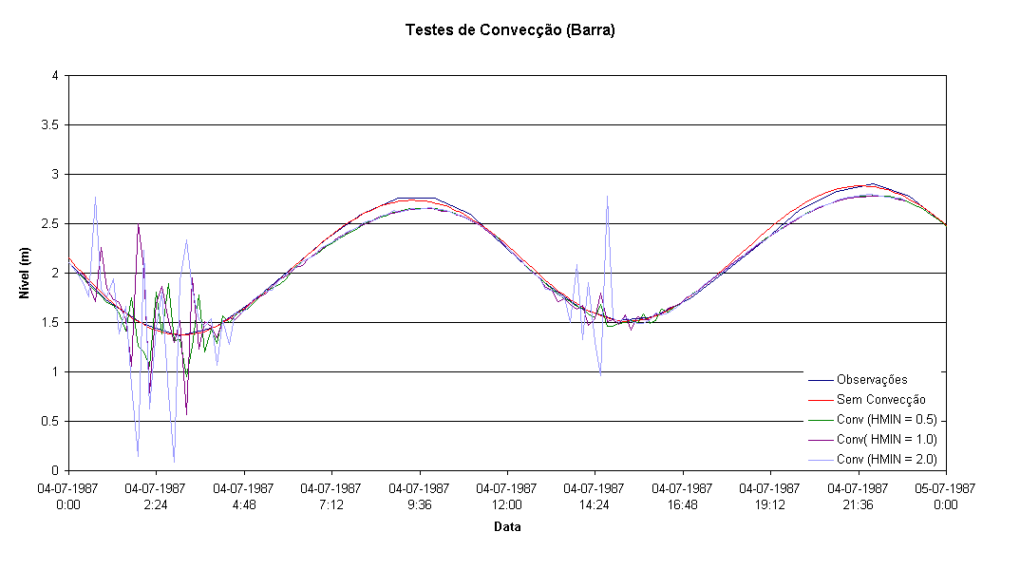
Figura A2.1 – Comparação entre os dados observados (linha azul) e os resultados do modelo em quatro situações diferentes, simulação sem cálculo de convecção de quantidade de movimento (linha vermelha), calculando convecção com Hmin = 0.5 m (linha verde), calculando convecção com Hmin = 1.0 m (linha purpura) e calculando convecção com Hmin = 2.0 m (linha azul clara), para a estação da Barra.

Nas figuras A2 e A3 apresentam-se as mesmas curvas que na figura A1 para as estações de São Jacinto e Costa Nova, respectivamente. Na estação de São Jacinto, a simulação sem o cálculo da convecção apresenta, em geral, melhores resultados que as simulações feitas calculando a convecção de quantidade de movimento. Também aqui, como no caso da estação da Barra, se notam oscilações na baixa mar nos resultados obtidos com as simulações onde se calcula a convecção de quantidade de movimento, sendo, no entanto, menos acentuadas.
Tal como na estação da Barra, estas oscilações aumentam à medida que aumenta o valor do parâmetro Hmin. Na estação da Costa Nova, as simulações com o cálculo da convecção de quantidade de movimento apresentam as mesmas oscilações que as duas estações analisadas até agora, também nesta estação, estas oscilações aumentam à medida que o parâmetro Hmin aumenta.
As figuras A4, A5 e A6 mostram os resultados obtidos com estas simulações para as estações de Ponte do Cais, Miradouro e Moranzel, respectivamente. Estas três estações apresentam resultados como já foram descritos até agora para as estações anteriores, ou seja, nestas três estações, a simulação sem o cálculo da convecção apresenta melhores resultados do que os obtidos com as simulações onde é calculada convecção. Nas simulações onde se calcula convecção, os resultados apresentam oscilações que não aparecem nos dados observados, embora na estação do Moranzel estas oscilações são mais pequenas que nas outras duas estações.

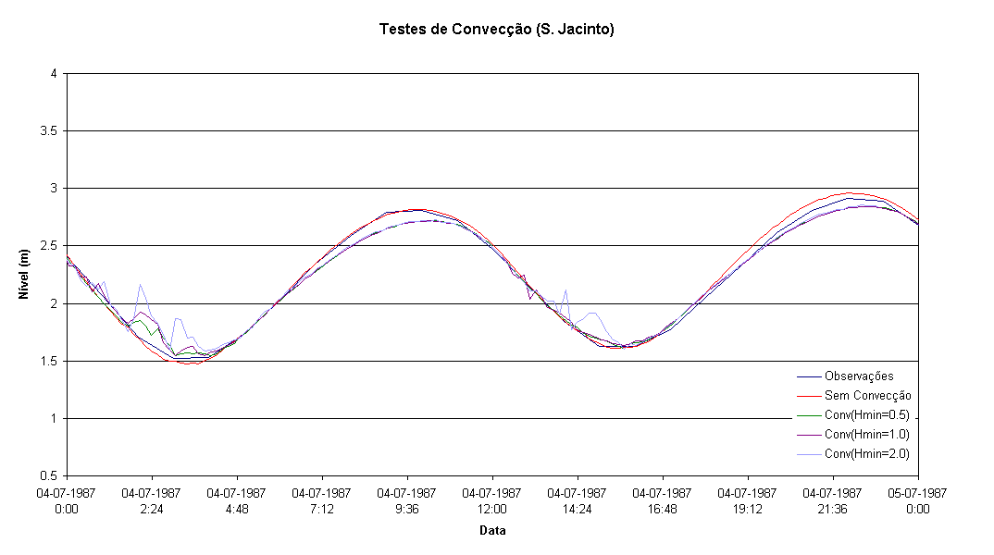
Figura A2.2 – Comparação entre os dados observados (linha azul) e os resultados do modelo em quatro situações diferentes, simulação sem cálculo de convecção de quantidade de movimento (linha vermelha), calculando convecção com Hmin = 0.5 m (linha verde), calculando convecção com Hmin = 1.0 m (linha purpura) e calculando convecção com Hmin = 2.0 m (linha azul clara), para a estação de São Jacinto.
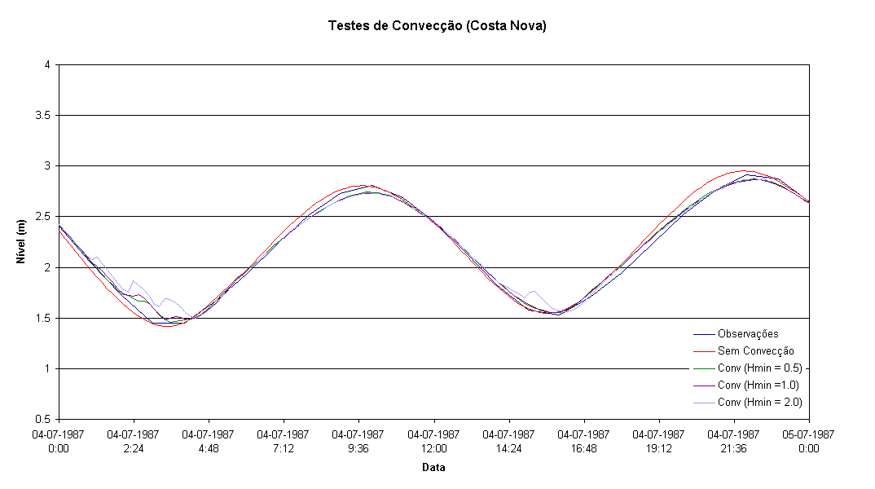
Figura A2.3 – Comparação entre os dados observados (linha azul) e os resultados do modelo em quatro situações diferentes, simulação sem cálculo de convecção de quantidade de movimento (linha vermelha), calculando convecção com Hmin = 0.5 m (linha verde), calculando convecção com Hmin = 1.0 m (linha purpura) e calculando convecção com Hmin = 2.0 m (linha azul clara), para a estação da Costa Nova.

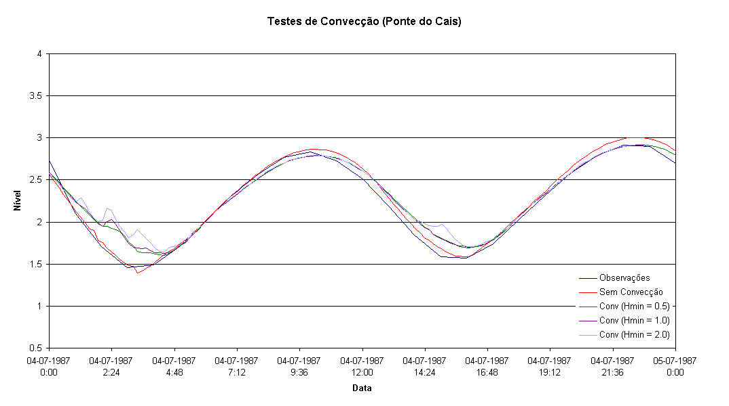
Figura A2.4 – Comparação entre os dados observados (linha azul) e os resultados do modelo em quatro situações diferentes, simulação sem cálculo de convecção de quantidade de movimento (linha vermelha), calculando convecção com Hmin = 0.5 m (linha verde), calculando convecção com Hmin = 1.0 m (linha purpura) e calculando convecção com Hmin = 2.0 m (linha azul clara), para a estação de Ponte do Cais.
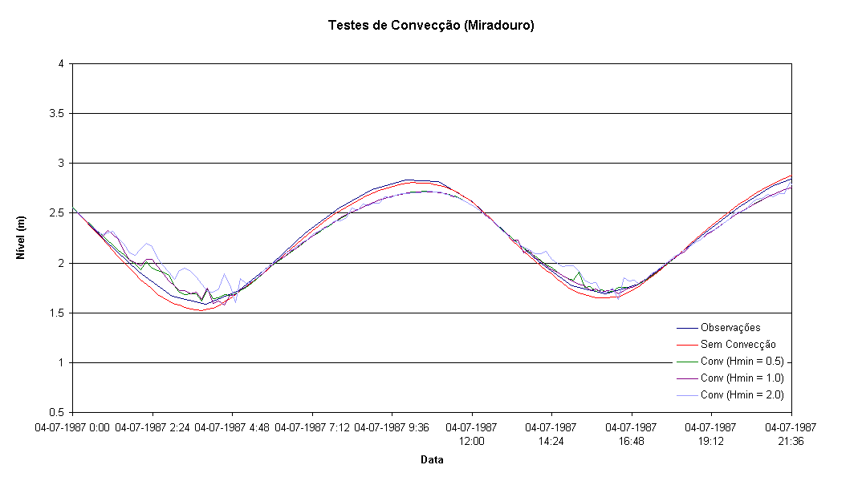
Figura A2.5 – Comparação entre os dados observados (linha azul) e os resultados do modelo em quatro situações diferentes, simulação sem cálculo de convecção de quantidade de movimento (linha vermelha), calculando convecção com Hmin = 0.5 m (linha verde), calculando convecção com Hmin = 1.0 m (linha purpura) e calculando convecção com Hmin = 2.0 m (linha azul clara), para a estação do Miradouro.

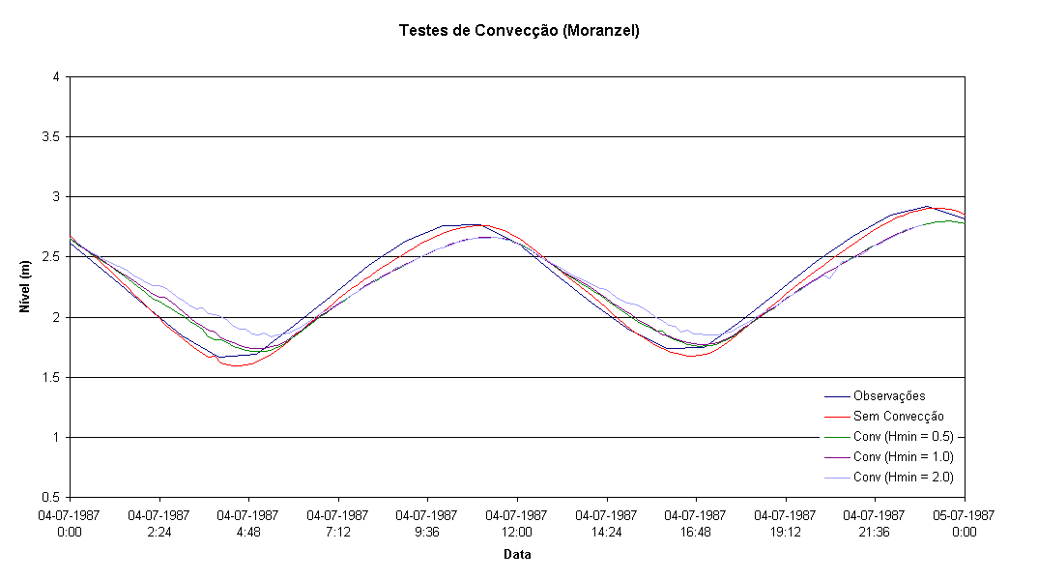
Figura A2.6 – Comparação entre os dados observados (linha azul) e os resultados do modelo em quatro situações diferentes, simulação sem cálculo de convecção de quantidade de movimento (linha vermelha), calculando convecção com Hmin = 0.5 m (linha verde), calculando convecção com Hmin = 1.0 m (linha purpura) e calculando convecção com Hmin = 2.0 m (linha azul clara), para a estação do Moranzel.

Para finalizar esta análise referem-se as estações de Cais do Bico e da Ponte da Varela, cujos resultados são mostrados nas figuras A7 e A8, respectivamente. Nestas estações, as oscilações que têm aparecido nas simulações onde se calcula a convecção, para as estações analisadas atrás, são mais pequenas, tanto assim é que, na estação da Varela, estas oscilações são quase inexistentes. Verifica-se, contudo, que existem diferenças significativas entre as diferentes simulações. Na estação da Varela, a simulação que se aproxima mais dos valores observados é quando se calcula convecção, com Hmin igual a 2 metros. Na estação de Cais do Bico, os resultados que mais se assemelham aos resultados observados são os que se obtêm com as simulações sem convecção horizontal de quantidade de movimentos, sendo que nesta estação, para as simulações onde é calculada a convecção horizontal de quantidade de movimento, a amplitude da onda tende a diminuir à medida que Hmin aumenta.
Uma vez que os resultados com a simulação onde não se incluiu o termo convectivo são os que melhor se aproximam dos valores observados, pode-se concluir que a convecção horizontal de quantidade de movimento não é importante quando comparado com outros termos da equação do movimento, como por exemplo, o termo de pressão.

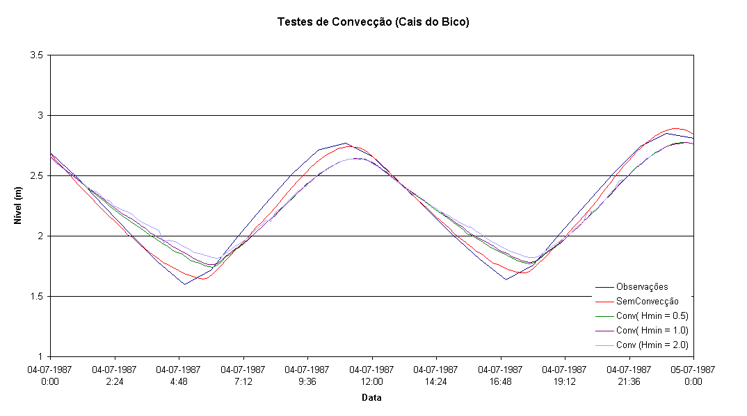
Figura A2.7 – Comparação entre os dados observados (linha azul) e os resultados do modelo em quatro situações diferentes, simulação sem cálculo de convecção de quantidade de movimento (linha vermelha), calculando convecção com Hmin = 0.5 m (linha verde), calculando convecção com Hmin = 1.0 m (linha purpura) e calculando convecção com Hmin = 2.0 m (linha azul clara), para a estação de Cais do Bico.

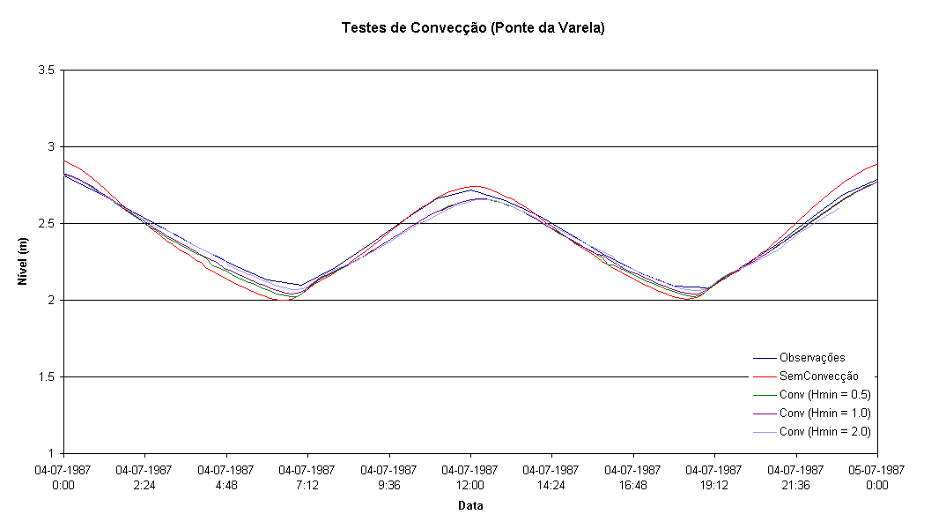
Figura A2.8 – Comparação entre os dados observados (linha azul) e os resultados do modelo em quatro situações diferentes, simulação sem cálculo de convecção de quantidade de movimento (linha vermelha), calculando convecção com Hmin = 0.5 m (linha verde), calculando convecção com Hmin = 1.0 m (linha purpura) e calculando convecção com Hmin = 2.0 m (linha azul clara), para a estação da Ponte da Varela.

